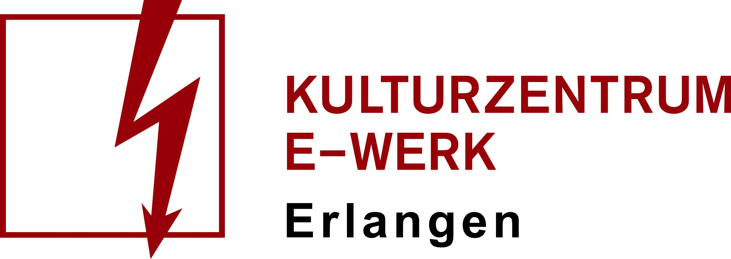

Pressemitteilung

Herbstkonzert der Brass Band Bamberg
Veranstaltet & angemietet von: Brass Band Bamberg

Samstag, 08.10.2022 /// Redoutensaal
Einlass: 19:00 Uhr /// Beginn 20:00 Uhr ///
Art: Konzert /// Genre: Brass ///
Bestuhlt: ja
Vorverkauf: 22,- Euro /// AK: 25,- Euro
Ticketlink zu VVK: tickets@brassbandbamberg.com oder über 0173-366 9054
Ermäßigungen: bei Kindern unter 12 Jahren ist der Eintritt frei
Veröffentlichungsdatum: ab sofort

Ganz unter den Eindrücken der Ende September stattfindenden Deutschen Meisterschaft (DBBM) bietet die Brass Band Bamberg zum Herbstanfang noch einmal Ihr ganzes Können für zwei Galakonzerte auf.

Zum ersten Mal wird die in Bamberg beheimatete Formation unter Leitung von Franz Matysiak dabei in Erlangen auftreten, bevor sie tags darauf im Hegelsaal der Bamberger Konzerthalle Ihre Saison noch einmal fulminant abschließt.

Zu hören sein, werden die beiden Wettbewerbskompositionen „A journey to the center of earth“ und „Cap Hoorn“, zwei Werke, welche die Band dann in der 1. Division der DBBM präsentiert haben werden.

Doch dem Publikum wird weit mehr geboten, daneben erklingt neben Filmmusik und vertonten Rockballaden auch traditionelle Brass Band Literatur.

Es gelten die dann gültigen Corona Hygienevorschriften.

Weitere Informationen zur Band:
Website: http://www.brassbandbamberg.de/band/
Facebook:
Instagram:

Logo(s) der Veranstalter/Präsentatoren vorhanden? nein
Foto bzw. Grafik zur Veranstaltung vorhanden? Ja

